**智能五段爆速仪**

**技术说明书**

**北京恒奥德科技有限公司**

1. 概述 1
2. 主要用途 1
   1. *各种时间间隔及速度的测量 1*
   2. *塑料导爆管、炸药的爆速测定 1*
3. 主要技术性能 1
   1. *时间测量范围及误差 1*
   2. *爆速测量范围及误差 1*
   3. *可存数据（可掉电储存） 1*
   4. *晶振频率 1*
   5. *探针方式 1*
   6. *电源 1*
   7. *功耗 1*
   8. *工作环境 1*
   9. *显示方式 1*
   10. *体积重量 1*
4. 工作原理 1
5. 操作使用 2
   1. *前后面板布置 2*
      1. 前面板 2
      2. 后面板 3
   2. *仪器设置 3*
      1. 测试设置 3
      2. 系统设置 4
   3. *测试 4*
      1. 测量 5 段连续时间（爆速） 4
      2. 测量 5 段独立时间（爆速） 4
      3. 测量 5 段到达时间（爆速） 5
      4. 探针的制备 5
   4. *数据操作 6*
      1. 数据显示 6
      2. 平均值显示 6
      3. 数据打印 6
      4. 删除最后一项 6
      5. 全部删除 7
6. USB 联机 7
7. 《奇搏智能爆速系统》软件安装使用说明 7
   1. *软件安装指南 7*
   2. *仪器USB 驱动的安装 9*
   3. *软件运行及主界面简介 10*
   4. *常规操作指南 11*
      1. 数据的联机导入 11
      2. 导入数据查看 12
      3. 数据统计 12
      4. 数据删除 13
      5. 关于本软件 13
   5. *软件的卸载 13*
   6. *常见问题解答 13*
      1. 问：《奇搏智能爆系统》出现联机不成功提示是为什么？ 13
      2. 问：我的笔记本为什么无法联机成功？ 13
8. 计量检定 14
   1. *试验条件 14*
   2. *试验所用仪器设备 14*
   3. *检定项目 14*
      1. 检验外观质量 14
      2. 检验晶振频率 14
      3. 检验时间测量范围及误差 14
9. 配件及其它 15
10. 概述

智能五段爆速仪是采用 100MHZ 晶振频率的高精度新型爆速仪。测量结果本机可用 LCD 显示和打印两种方式给出。

该机主要用于测量炸药、导爆索等的爆速，配上适当的探针或传感器，还可方便地测量各种微小时间间隔和高速运动物体的速度。仪器测爆速时，可测五段连续爆速、五段到达爆速、三个独立爆速；测时间间隔时，可测五段连续时间、五段到达时间、三个独立时间。

与本机配套的“智能爆速系统”程序，能把仪器储存的测量数据传输给计算机，由计算机进行每周、每月、每季或每年的数据统计。

仪器采用中文显示屏，简捷的“  确定复位”按钮可以完成各种参数的设置、操作及数据处理。仪器的中文界面符合操作人员的心理习惯，操作十分方便。

该机采用薄膜彩色面板，设计新颖，美观。整机为全铝便携式结构，该机功能多、精度高、抗干扰能力强、交直流两用。操作方便、性能稳定。

1. 主要用途

本仪器可直接完成以下参数的测试

* 1. 各种时间间隔及速度的测量
  2. 塑料导爆管、炸药的爆速测定

1. 主要技术性能
   1. 时间测量范围及误差

(0.01μ s～42.949s)±0.001%+2个字

* 1. 爆速测量范围及误差

(0.001m/s～100000.000m/s ) ±0.001%+2个字

* 1. 可存数据（可掉电储存）

150 个

* 1. 晶振频率

100MHz(1×10-5)

* 1. 探针方式

断、通 、光电、压电

* 1. 电源

交流220V±10%；直流6V/1.5A

* 1. 功耗

交流220V：50mA 直流6V：500mA

* 1. 工作环境

环境温度：0℃——40℃。 相对湿度：80%。

* 1. 显示方式

LCD中文显示

* 1. 体积重量

350x410x170 mm3 约4.5Kg

1. 工作原理

仪器采用可编程逻辑器件 EPM1270 与单片机 ATMEGA32 作为整机的核心控制部件，电路简单可靠。主要由 6 路信号输入电路、6 路信号指示电路、五段计时器、数据处理电路、USB 输出电路、LCD 中文显示屏、打印机、稳压电源和各个功能开关组成，通过面板上开关按键选择而完成各种参数设置与测量。其基本原理如图 1 所示：

（图 1）

电 源

USB接口电路

通断.光电.压电

6路信号输入

设置操作按钮

单片机主控电路数据处理

可编程逻辑电路

5段计时器

LCD中文显示屏

打印机

6路信号输入指示

仪器的基本功能是时间间隔的测量。测速度时，输入正确靶距，并由输入的靶距自动算出速度，显示时间与速度；测时间时，应输入 0 靶距，直接测出时间。测量结果由打印和显示两种方式给出。

仪器设有 6 对信号输入接口，编号依次为 1、2„„6。测量方式系统可设置为：5 段连续时间、3 个独立单段、5 段到达时间。

1. 操作使用
   1. 前后面板布置
      1. 前面板

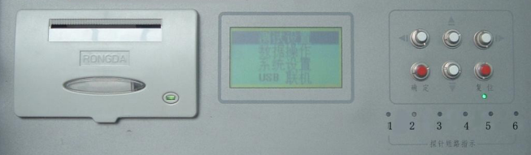

设置操作按钮“、、、、 确定、复位”的功能：

“、”——纵向选择功能。选择菜单、子菜单、操作项和数字加减；

“、 ”——横向选择功能。查看上一条、下一条数据，查看或修改各段靶距，定位数字；

“确定”——进入菜单、子菜单、确认数据操作等。

“复位”——返回上一级菜单。在主菜单界面时，按“复位”按钮进入测试状态等； 显示屏——显示主菜单、子菜单、靶距、速度、时间、平均时间、平均速度及日期等； “探针短路指示”——输入信号指示。短路时亮，开路时灭；

“打印机”——打印储存的所有测试数据。

* + 1. 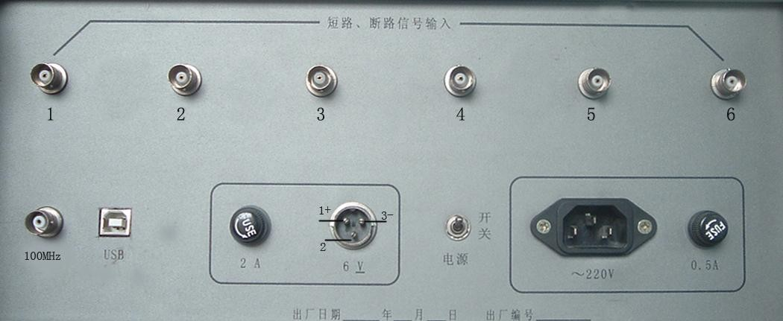后面板

“短路、断路信号输入”——6 路信号输入端； “100MHz”——100MHz 晶 振 频 率 输 出 ； “USB”——USB 输出端口。把仪器的数据传给计算机； “2A 保险座”——6V 直流保险；

“6V 插座”——6V/1.5A 直流供电输入端，1 正 3 负 2 空，有防接反功能； “电源开关”——电源的开启、关闭；

“~220V 插座”——220V 交流插座； “0.5A 保险座”——220V 交流保险；

* 1. 仪器设置
     1. 测试设置

测试设置分为：编号、生产日期、测试日期、靶距四项。

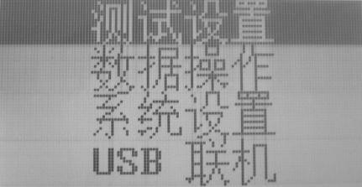 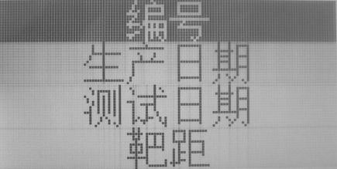

编号、生产日期、测试日期也可以不设，在测试爆速时应输入靶距，测试时间时靶距应为 0。方法如下：

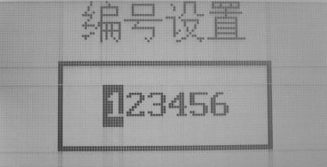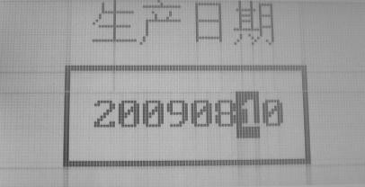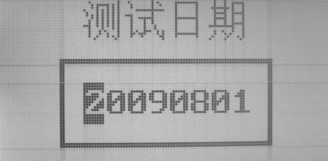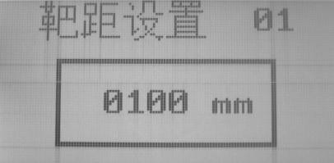用“”键选择编号、生产日期、测试日期或靶距。按“确定”键后用“ ”键选择数位，用“”键调整大小，再按“确定”键保存。靶距设置时要先用“ ” 选择段数，再用上述方法设置。

* + 1. 系统设置

系统设置分为：5 段连续时、5 段到达时、3 个独立单段。选择后按“确定”保存。

* 1. 测试
     1. 测量 5 段连续时间（爆速）

信号输入端口的 1-2、2-3、3-4、4-5、5-6、为连续的 5 段，从 1-6 端口依次收到跳变的

（正或负）脉冲信号时，仪器记下 5 段的时间间隔。即 1 号信号输入端收到跳变的脉冲信号，

使第 1 段计时器开始计时，当 2 号输入端收到跳变的脉冲信号时，第 1 段计时器停止计时，

同时第 2 段计时器开始计时，以此类推。

用于测量 5 个连续的时间间隔。如测量塑料导爆管、导爆索、炸药的连续爆炸速度。测时间，靶距设为 0；测爆速，靶距设为实际值。系统设置为：5 段。

按顺序连接好信号输入线，在主菜单界面按“复位”按钮（如不在主菜单界面，可多按几次“复位”按钮），进入测试状态。

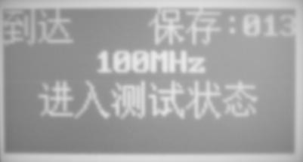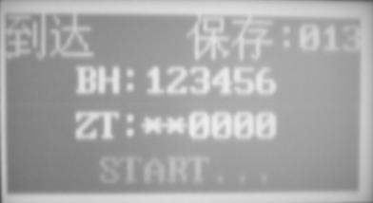信号输入后，各段相对应的“0”变为“*”。“*”为有信号输入，“0”为无信号输入。右下图表示 1、2 有信号输入，其它无信号输入。

按“确定”查看测试数据。在数据显示界面上可用“✓”键移动光标来显示未显示的数据及选取当前数据，如为无效数据，可按“确定”键是否删除。

按“确定”键删除当前数据，并返回数据显示界面；按“复位”键不删除并返回数据显示界面。

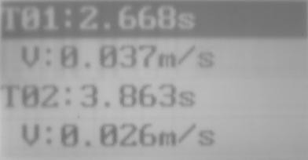 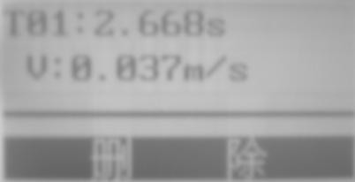

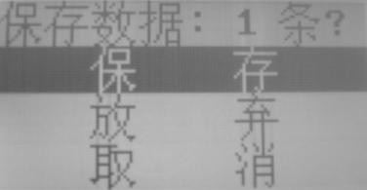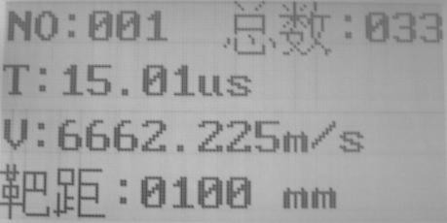在数据显示界面上按复位键，进入如下界面：

选择“保存”按“确定”键保存数据并返回主界面；选择“放弃”按“确定”键不保存数据返回主界面；选择“取消”按“确定”键不操作回到数据显示界面，和在此界面按“复位”键效果相同。

* + 1. 测量 5 段独立时间（爆速）

信号输入端口的 1-2、3-4、5-6 分别为各自独立的 1 段，其中 1、3、5 端口为各自单段的计时起始端；2、4、6 端口为各自单段的计时停止端。

用于测量 3 个相互独立的时间间隔。如测量 3 个炸药卷的各自的爆炸速度。测试设置、数据操作同上，系统设置为：3 个独立单段。

* + 1. 测量 5 段到达时间（爆速）

信号输入的 1 号端口，为 5 个时间计时器的公共起始计时端口，2、3、4、5、6 端口为各自计时器的停止计时端口。

用于同时测量起始点至 5 个相互分立的到达时间。如测量 5 个雷管秒量时，其第 1 对靶线做为 5 发雷管共同的第一靶线，即 5 发雷管共同的起爆信号，第 2、3、4、5、6 对靶线分别做为 5 发雷管各自的第二靶线，雷管爆炸后仪器记下 5 发雷管的延期时间。

测试设置、数据操作同上，系统设置为：到达。

* + 1. 探针的制备

原材料：φ （0.3～0.5）mm 的漆包线。探针有两种形式：“通——断”、“断——通”探头。

通——断探头：“通——断”探头是当爆炸物爆炸时，使探头漆包线由原来的短路状态炸断开来，获得一个正跃变信号。

取适当长漆包线（如 0.5 米），对折，不绞缠，将一端两线头用刀刮好。如下图：

通——断探针两头漆皮去掉

“断——通”探头：断——通探头是当爆炸燃烧时，使空气电离，使原来断开的探头漆包线电离短路，获得一个负跃变信号。

取适当长（如 0.5 米）的漆包线，对折，缠绞在一起，将一端两线头用刀刮好。如下图：

A

剪断

B

B 端漆皮去掉

断——通探针

做好的探头线绕在爆破器材上，对炸药可插入其中去，取信号更可靠些。刮漆皮的线头留在外边，连上信号传输线用胶带纸缠好，即完成。单个炸药卷的连接方法参见下图：

H 应大于 150mm 探针 1 探针 2

雷管

H

L

炸药卷

接输入 2

接输入 1

探针线应沿着爆炸方向布置

本仪器两种方式皆可用，但推荐后面的方法（断——通探头），从理论上分析此法准确

可靠。

准备 7 付双绞线，用 6 付双绞线传输信号，1 付双绞线引爆电雷管（非电不用）。信号传输导线与引爆雷管的起爆线不得有任何的交叉，应离开 1M 以上的距离，以防止干扰。

信号传输导线分别接到后面板“输入 1、2、3……6”上（先爆者接于 1，后爆者接于 2、3……6）；给雷管通电的导线在安装连接之前都应短接在一起，直到准备就绪连于仪器。

* 1. 数据操作

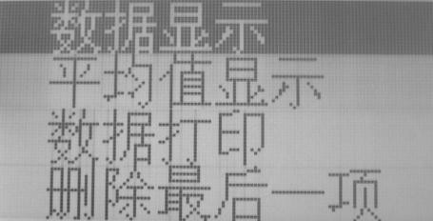在主界面选择“数据操作”。数据操作分为：数据显示、平均值显示、数据打印、删除最后一项与全部删除。

* + 1. 数据显示

在数据操作界面选择“数据显示”，显示所有保存的测试数据。默认显示编号为：NO： 001 号的数据，要查看其它数据，可以通过“ ”键来选择下一个或上一个数据，按“复位”键返回上级菜单。

* + 1. 平均值显示

在数据操作界面选择“平均值显示”，计算并显示系统保存的所有数据的平均值。

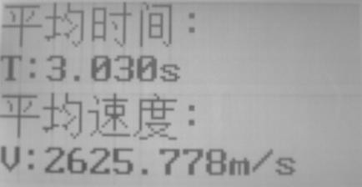当所保存的数据之中，有无效数据或所测的产品不同时，平均值无意义。所以要求计算平均值的测试中，在测试不同产品时，应全部删除机内的以前数据，无效数据应及时在保存前删除。保存前数据删除的方法参见 5.3.1 一节。

* + 1. 数据打印

数据打印又分为：打针最后测量、打印全部数据、范围打印。其中“打印最后测量”与“范围打印”只打印当前或选中数据，不打印平均数据；“打印全部数据”时，将打印所有数据。

* + 1. 删除最后一项

删除系统保存的最后一个测试数据项。为保证数据的连续性与正确性，保存后的数据， 系统只允许从最后一项数据起一条条删除。保存前的数据，可以在保存之前随意删除，方法参见 5.3.1。